Муниципальный этап областной олимпиады школьников
по биологии
2014-2015 учебный год
8 КЛАСС
Максимальный балл –171
Теоретический тур – 129 баллов
Задание 1. [мах. 60 баллов]. Задание включает 60 вопросов, к каждому из них предложено 4 варианта ответа. На каждый вопрос выберите только один ответ, который вы считаете наиболее полным и правильным. Индексы правильных ответов внесите в матрицу.
1. Какие из перечисленных растений способны распространяться с помощью ветра?

1) лопух, ясень, рябина
2) береза, ясень, лопух
3) береза, ясень, клен
4)лопух, ясень, рябина

2. Какое вещество из перечисленных способствует интенсивному росту растений?

1) нитрат натрия
2) фосфат калия
3) суперфосфат
4) сульфат калия

3. Быстрое увеличение массы дрожжей при добавлении сахара обусловлено

1) образованием ими спор
2)делением мицелия
3) почкованием
4) сульфат калия

4. В промышленности аспергилл используют для получения

1)этилового спирта
2) молочнокислых продуктов
3) лимонной кислоты
4) инсулина

5. Клетки проводящих тканей растений отличаются от клеток остальных тканей
1) наличием хлоропластов
2) одревесневшими клеточными стенками
3) отсутствием ядер
4) крупными вакуолями
6. К уменьшению массы клубней, корневищ и плодов при длительном хранении приводит

1) фотосинтез
2)синтез белка
3) брожение
4)дыхание

7. Плоды ягода образуются у

1) томата, картофеля, винограда, черники
2) земляники, клубники, малины
3) сливы, вишни, абрикоса
4) перца

8. Для хвощевидных, в отличие от папоротниковидных, характерно:
1) отсутствие настоящих листьев
2) преобладание в жизненном цикле стадии гаметофита
3)зависимость полового размножения от наличия воды
4) размножение при помощи спор
9. Характерным признаком злаков является

1) стебель-соломина
2)соцветие
3) ветроопыление
4) влагалищный лист

10 .Для всех представителей двудольных и однодольных является общим
1) вторичное утолщение стебля благодаря делению клеток камбия
2)формирование околоплодника из стенок завязи пестика
3) преобладание придаточных корней в корневой системе
4) наличие только простых листьев
11. Что служит органом выделения у моллюсков?
1) звездчатые клетки с выделительными канальцами
2) почки
3)зеленые клетки
4) выделительные трубочки с воронками, открывающимися в полость тела.
12. Частота пульсации сократительных вакуолей одноклеточных определяется
1) способом питания
2)концентрацией солей в окружающей среде
3) количеством непереваренных остатков в клетке
4) временем суток
13. У брюхоногих моллюсков, в отличие от кольчатых червей
1) тело сегментировано
2) кровеносная система незамкнутая
3) полость тела вторичная
4) органы выделения- метанефридии
14. Позвоночные, в отличие от бесчерепных
1) захватывают пищу активно, с помощью подвижных челюстей
2) осуществляют дыхание при помощи жабр
3)хотя бы на одной из стадий развития имеют хорду
4) размножаются исключительно половым способом
15. Только для птиц характерны
1) увеличенные грудные мышцы и четырех камерное сердце
2) облегченные кости и четырехкамерное сердце
3) оперение и грудина с килем
4) короткий хвост и кожные железы
16. Пряжка птиц образована сросшимися костями

1) предплюсны и плюсны
2) локтевой и лучевой
3) большой и малой берцовыми
4) запястья и пясти

17. У костных рыб, в отличие от хрящевых, имеются

1) замкнутая кровеносная система
2) плавательный пузырь
3) клоака
4) жабры

18. Насекомые, как и паукообразные
1) осуществляют выделение с помощью жирового тела
2) имеют стадию личинки в жизненном цикле
3) несут две пары усиков
4)имеют смешанную полость
19. Найдите основных производителей органического вещества водоема:

1) прибрежная растительность
2) водная растительность
3) одноклеточные животные
4)рыбы и земноводные

20. Какое из приведенных насекомых относится к отряду перепончатокрылых?

1) бабочка лимонница
2) божья коровка
3)комнатная муха
4)шмель.

21.Легкие, сердце, сосуды, дыхательные пути и пищевод лежат у человека

1) в брюшной полости
2) в грудной полости
3) вне полостей над диафрагмой
4) вне полостей под диафрагмой

22. В систему органов объединяются органы,
1) сходные по строению
2) выполняющие общие физиологические функции
3) сходные по строению и выполняемой работе
4) расположенные близко
23. Органы человеческого организма работают упорядоченно и слаженно в результате согласованных действий
1) нервной и дыхательной систем
2) нервной и эндокринной систем
3) дыхательной и пищеварительной систем
4)пищеварительной и дыхательной систем
24. Эндокринная система действует с помощью

1) ферментов
2) гормонов
3) биологически активных добавок
4) слабых электрических разрядов

25. Помещение кости в раствор соляной кислоты приведет к тому, что кость

1) растворится
2) станет хрупкой
3) можно будет завязывать в узел
4) разделится на отдельные слои.

26. При любом движении все наши органы опираются на

1) мышцы
2) кости
3) сухожилия
4) суставы

27. Общим свойством для эпителиальных тканей является
1) стойкость к слущиванию
2) большое количество межклеточного вещества
3) расположение клеток тесными рядами в один или несколько слоев
4) сложность замены старых клеток новыми
28. Главная особенность соединительных тканей
1) отсутствие межклеточного вещества
2) наличие хорошо развитого межклеточного вещества
3) способность сокращаться
4) наличие клеток с ресничками
29. Возбудимостью и сократимостью обладает

1) мышечная ткань
2) нервная ткань
3) эпителиальная ткань
4) костная ткань

30. Какой признак НЕ может характеризовать гладкую мышечную ткань?
1) состоит из веретеновидных клеток с одним палочковидным ядром
2) обеспечивает работу кровеносных сосудов
3) обеспечивает работу внутренних органов
4) мышцы из этой ткани работают по нашей воле (произвольно)
31.Соседние мышечные волокна соединены между собой и имеют небольшое число ядер, расположенных в центре волокна – это характеристика ткани, образующей

1) нервные центры
2) сердечную мышцу
3) покровы тела человека
4) сухожилия

32. Нервные импульсы могут передаваться
1) только в одном направлении благодаря синапсам
2) в прямом и обратном направлении благодаря синапсам
3) только в одном направлении благодаря клеткам нейроглии
4) в прямом или обратном направлении благодаря клеткам нейроглии
33. Как называется участок скелета туловища, закрывающий сердце, легкие, дыхательные пути, пищевод и крупные кровеносные сосуды?

1) позвоночник
2) грудина
3) грудная клетка
4) ребра

34. Позвоночник защищает органы брюшной полости

1) сзади
2) спереди
3) снизу
4) с боков

35.Главным органом кроветворения является
1) красный костный мозг, лежащий в губчатом веществе кости
2) желтый костный мозг, лежащий в губчатом веществе кости
3) красный костный мозг, лежащий в костно-мозговой полости
4) желтый костный мозг, лежащий в костно-мозговой полости
36. Надкостница – плотная соединительная ткань, покрывающая
1) трубчатые кости полностью
2) трубчатые кости частично, кроме поверхности суставов
3) губчатые кости полностью
4) губчатые кости частично
37. Трубчатые кости растут в длину за счет
1) зоны роста, находящейся в центре кости
2) надкостницы
3) зон роста, находящихся недалеко от концевых участков костей
4) участков суставных поверхностей
38. Губчатые кости в основном выполняют

1) защитную функцию
2) функцию обеспечения движения
3) опорную функцию
4) функцию синтеза веществ

39. Прочность и легкость скелета обеспечивает сочетание
1) костных пластинок и трубчатого строения костей
2) костных пластинок и губчатого строения костей
3) губчатых и плоских костей
4) трубчатых и плоских костей
40. Гибкость и упругость костей скелета обеспечивают
1) неорганические вещества
2) органические вещества
3) костные пластинки
4) трубчатое строение костей и надкостница
41. Прохождение кровеносных сосудов и соединение головного и спинного мозга осуществляется через
1) несколько мелких отверстий в нижней части черепа
2) единственное отверстие в нижней части черепа
3) полость в нижней части черепа
4) несколько мелких и одно крупное отверстия в нижней части черепа
42. Рост кости в толщину обеспечивает деление клеток

1) самой кости
2) надкостницы
3) красного костного мозга
4) хряща

43.Наиболее подвижны у человека позвонки

1) шейные и крестцовые
2) шейные и поясничные
3) поясничные и крестцовые
4) грудные и шейные

44. С первым шейным позвонком череп сочленяется при помощи

1) двух бугорков- мыщелков
2) связки
3) хряща
4)зубчатого сочленения

45. Плечевая кость в организме человека образует суставы с
1) костями плечевого пояса и предплечья
2) лопаткой и ключицей
3) локтевой и лучевой костями
4) костями плечевого пояса и голени
46. Какие кости из перечисленных не входят в скелет нижней конечности человека?

1) бедро
2) голень
3) стопа
4) тазовые кости

47. Какая особенность строения стопы человека уменьшает толчки тела при ходьбе?
1) сводчатость стопы
2) сложно устроенные предплюсна и плюсна
3) наличие пяточной кости
4) наличие фаланг пальцев
48. Изменение формы сустава и потеря подвижности наблюдается при
1) растяжении
2) вывихе
3) открытом переломе костей
4) закрытом переломе костей
49. Для обеспечения неподвижности костей при травме шина должна захватывать суставы
1) расположенные ниже перелома
2) расположенные выше перелома
3) выше и ниже перелома
4) всей конечности
50. Мышцы – разгибатели при сокращении мышц- сгибателей

1) напрягаются
2) передают возбуждение
3) расслабляются
4) передают торможение

51. Источник энергии в организме-
1) окисление и распад органических веществ
2) восстановление органических веществ
3)распад под действием температуры
4)самопроизвольный распад веществ
52. Подавляющее большинство клеток нашего организма функционирует в
1 )полужидкой среде
2) газообразной
3) жидкой среде
4) гелеобразной среде
53. Фильтрация и обеззараживание лимфы происходит в
1) кровеносных сосудах
2) лимфатических узлах
3) лимфатических сосудах
4) тканевой жидкости
54.Антитела вырабатываются лимфоцитами как противоядие
1) после распознавания болезнетворных бактерий
2) после распознавания изменения химического равновесия
3) для профилактики заболеваний, связанных с недостатком иммунитета
4) через определенные промежутки времени
55. Какой орган из перечисленных не относится к системе органов иммунитета?
1) костный мозг
2) гипофиз
3) вилочковая железа
4)лимфатические узлы
56. Нерастворимые нити фибрина образуются из

1) фибриногена
2) межклеточной жидкости
3) эритроцитов
4) лейкоцитов

57. Основная причина непрерывного движения крови по сосудам - разность давления
1) в артериях и венах
2) в капиллярах и венах
3) в артериях и капиллярах
4) в аорте и артериях
58. Функциональная проба- это реакция человека на
1) воздействие внешней среды
2) дозированную нагрузку
3) воздействие медицинских препаратов
4) недозированную нагрузку
59. Тренировочный эффект обеспечивается
1)при сочетании сокращения мышц, близкого к предельному, и последующего отдыха
2) интенсивными напряженными тренировками
3) длительными тренировками невысокой интенсивности
4) многолетними интенсивными напряженными тренировками
60. При нехватке какого витамина у человека развивается анемия?
1)А 2)Е 3) Д 4) В₁₂

Задание 2. [мах. 16 баллов]. Задание включает 8 вопросов, к каждому из них предложено 4 варианта ответа. На каждый вопрос выберите только один вариант ответа, который вы считаете наиболее полным и правильным. Индексы правильных ответов внесите в матрицу.
1. Среди этих организмов найдите безядерных: 1. Бактерии, 2. Хламидомонады, 3.Фораминиферы, 4. Лучевики, 5. Цианеи (сине-зеленые)
1) 2,4 2) 1,5 3) 3,4 4) 3,5
2. Укажите последовательность основных этапов рефлекса гидры: 1. Ответная реакция, 2. Восприятие возбуждения, 3. Передача возбуждения, 4. Действие внешнего раздражителя
1) 4,2,3,1 2) 1,2, 3, 4 3)2,3,1,4 4) 3,4,2,1
3. В пруд, где разводили карпов, запустили в равном количестве мальков: 1.Щука, 2.Морской окунь, 3. Форель, 4. Сазан. Как вы думаете, какие виды рыб исчезнут через год в водоеме?
1) 3,4 2) 2,3 3) 1,2 4) 3,4
4. Выберите животных, которых можно отнести к плацентарным:
1.Лошадь Пржевальского, 2. Пингвин 3.Летучая мышь, 4. Дельфин, 5. Полевая мышь
1)1,4,5 2)1,2,3,5 3) 1,3, 4 4)1,3,4,5
5. Из перечисленных признаков выберите те, которые характерны для кольчатых червей:
1. Первичная полость тела, 2. Кожно-мускульный мешок, 3. Вторичная полость тела, 4. Незамкнутая кровеносная система, 5. Выделительная система представлена метанефридиями, 6. Кровеносная система замкнутая
1) 2,3,5,6 2) 1,2,3,4 3)1, 2,4,6 4) 1,2,4,5
6. Назовите самые распространенные заболевания крови:
1. Малярия, 2. Анемия, 3.Холера, 4.Лейкемия, 5. Гемофилия
1) 1,3,5 2) 2,3,4 3) 2,3,4 4) 2,4, 5
7. Из названных костей выберите кости, относящиеся к скелету верхних конечностей: 1. Тазовая кость, 2. Крестец, 3. Большая берцовая кость, 4. Лопатка, 5. Лучевая кость, 6. Ключица
1) 2,3,4, 5 2) 1, 3, 4, 6 3) 4,5,6 4) 1,2,3,5
8. В мозговой отдел черепа входят кости:
1.Височные, 2.Теменные, 3.Лобная, 4.Скуловая, 5.Слезная, 6.Затылочная
1)1,2,3,6 2)1,2,3,5 3) 1,2, 4 4) 2,3,5,6

Задание 3. [мах. 28 балл]. Установите соответствие. Ответы занесите в матрицу.
3.1. [мах. 4 балла] Установите соответствие между кругами кровообращения и образующими их структурами.
СТРУКТУРА | КРУГ КРОВООБРАЩЕНИЯ
А. правый желудочек  Б.левый желудочек  В.легочные вены  Г.легочные артерии | 1. большой  2. малый

3.2. [мах. 4 балла] Установите соответствие между типами соединения костей и примерами.
ПРИМЕР СОЕДИНЕНИЯ КОСТЕЙ | ТИП СОЕДИНЕНИЯ КОСТЕЙ
А. позвонки копчика  Б.тазобедренный сустав  В.позвонки позвоночника  Г.коленный сустав | 1. неподвижное  2. полуподвижное  3.подвижное

3.3. [мах. 4 балла] Установите соответствие между свойствами и видом мышечной ткани.
СВОЙСТВА | ВИД МЫШЕЧНОЙ ТКАНИ
А.сокращается быстро  Б.сокращается медленно  В.сокращается произвольно  Г.сокращается непроизвольно | 1. поперечнополосатая  2. гладкая

3.4. [мах. 4 балла] Установите соответствие между особенностями и типами тканей человека.
ОСОБЕННОСТИ | ТИП ТКАНИ
А.клетки способны к быстрому размножению  Б.хорошо развито межклеточное вещество  В.выполняет трофическую и опорную функции  Г.межклеточного вещества мало | 1. соединительная  2.эпителиальная

3.5. [мах. 4 балла] Установите соответствие между органами и физиологическими системами, в состав которых они входят.
ОРГАНЫ | ФИЗИОЛОГИЧЕСКАЯ СИСТЕМА ОРГАНОВ
А.почки  Б. желудок  В.прямая кишка  Г.мочеточники | 1. выделительная  2. пищеварительная

3.6. [мах. 4 балла] Установите соответствие между видами эпителиальных тканей и их особенностями.
ОСОБЕННОСТИ | ВИД ЭПИТЕЛИАЛЬНОЙ ТКАНИ
А.формирует волосы и ногти  Б. выделяет гормоны  В.выстилает дыхательные пути  Г.выделяет ферменты | 1. железистый  2. однослойный  3.многослойный

3.7. [мах. 4 балла] Установите соответствие между видами физиологических изгибов позвоночника человека и их особенностями.
ОСОБЕННОСТИ | ВИД ИЗГИБОВ ПОЗВОНОЧНИКА
А.изгиб, обращенный выпуклостью вперед  Б. изгиб, обращенный выпуклостью назад  В.ребенок начинает сидеть  Г.формируется у ребенка в шейном отделе позвоночника в возрасте 1-2-х месяцев | 1. лордоз  2. кифоз
Задание 4. [мах. 25 баллов]. Выберите номера правильных суждений. Прочитайте утверждения и решите, какие из них верны. В матрице ответов напротив номера правильного на ваш взгляд суждения поставьте «Х».
1. Физиология – наука о жизненных функциях организма и его органов.
2.Гигиена – раздел медицины о состоянии окружающей среды для сохранения здоровья.
3. Санитарные врачи тщательно следят за чистотой.
4. Под кожей располагаются мышцы и кости.
5. Тканями называют группы клеток, выполяющие общие функции и обладающие сходным строением.
6. Дендрит – отросток, передающий нервные сигналы другим клеткам.
7. Места контакта аксона с другими клетками называются синапсами.
8. Транспортировку кислорода от легких к тканям и углекислого газа от тканей к легким осуществляет дыхательная система.
9. Для всех живых организмов характерно движение.
10. Скелет придает нашему телу форму.
11. Соединение костей в скелете может быть неподвижным и подвижным.
12. Компактное вещество, находящееся под надкостницей, образует наружный слой клеток.
13.Позвоночник человека образует 3 изгиба.
14.Скелет нижней конечности состоит из 3 отделов.
15. У женщин таз менее широкий, чем у мужчин.
16.С возрастом кости становятся более хрупкими.
17. Лимфоцит имеет вид шарика, на его поверхности находятся многочисленные ворсинки, похожие на щупальца.
18. Лейкоциты можно назвать «транспортерами» кислорода и углекислого газа.
19. Иммунитет против бешенства длится всего только 1 год.
20. Во вливаемой крови могут быть антигены, которых уничтожат антитела реципиента.
21. Кровь в организме человека течет по незамкнутой системе сосудов.
22. Предсердия и желудочки каждой половины сердца сообщаются между собой.
23. Располагаются артерии глубоко под мышцами.
24. Центральная нервная система изменяет последовательность сокращений предсердий и желудочков, она может изменять их ритм.
25. Через небольшие ранки в организм человека не могут попасть микробы.

Задания практического тура муниципального этапа
областной олимпиады школьников по биологии [мах. 42 баллов]
Задание 1. [мах. 12 баллов] Рассмотрите рисунки. Ответьте на вопросы:

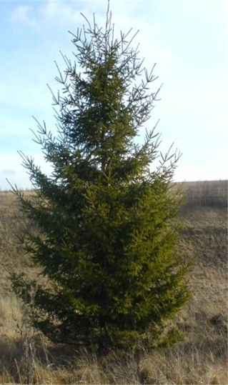 | 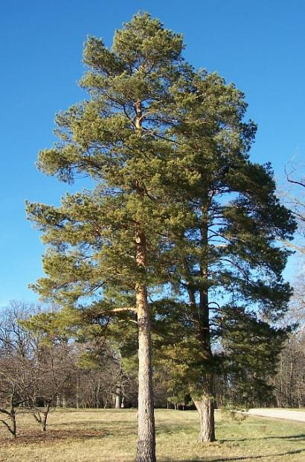 | 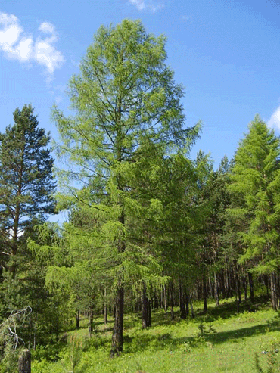 | 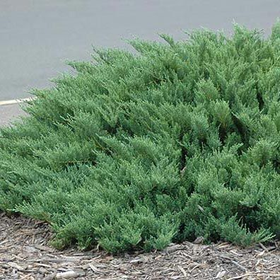
1 2 3 4
К какому отделу относятся растения, обозначенные на рисунках?
Как называется лес, в котором преобладают деревья, обозначенные цифрами 2 и 3?

2. Что обозначают цифры на рисунке и под цифрами 1-4?
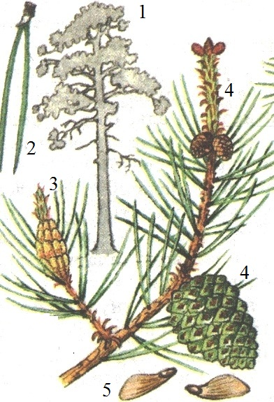
3

ЗАДАНИЕ 2. [мах. 10 баллов] Рассмотрите рисунок. Ответьте на вопросы.
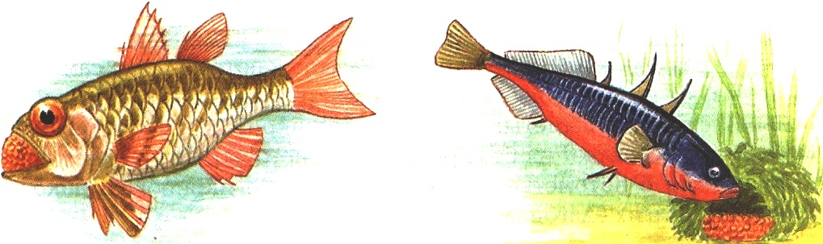
1. 2.
Дайте названия рыб изображенных на рисунках 1, 2. С чем связано такое поведение рыб? В чем биологический смысл такого поведения

ЗАДАНИЕ 3. [мах. 8 баллов] Рассмотрите рисунок. Ответьте на вопросы.
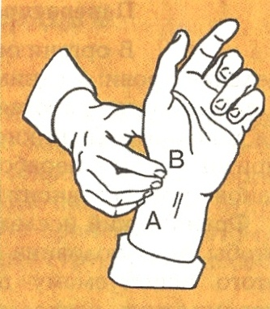 | 1. Как называется процедура, показанная на рисунке?  2. Объясните, почему важно осуществлять процедуру именно в точке В?

3. Дайте физиологическое объяснение процесса.

ЗАДАНИЕ 4. [мах. 10 баллов] Рассмотрите рисунок. Это фотография микропрепарата ткани. Назовите ткань и орган, в составе которого они могут функционировать.
